Slovenský jazyk a literatúra

Meno:
Priezvisko:
Trieda: 6.A
Vypracoval (a): Mgr. Martina Krajčovič Iľková
Domáce úlohy od 25.01.2021 – 29.01.2021

Vybrané slová po m – vybrané slová myš, mýliť (sa)

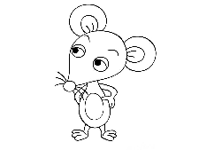
Zapamätaj si:
Slová s tvrdým z, ý po spoluhláske m:
Vybrané slová – príbuzné slová
my
šmýkať - šmyk, šmykľavý, šmýkačka, pošmyknúť sa
hmyz - hmyzožravý
žmýkať - žmýkačka
priemysel - priemyselný

1, Pozorne prečítaj text.
Milka videla malú myšku. Myš a mačka to je večná naháňačka. Myška utiekla a veselo zamávala myšacím chvostíkom. Mirko sa pomýlil pri opakovaní vybraných slov. Milka povedala, že mýliť sa je ľudské. Nikto nie je neomylný. Milica veľa premýšľa. Miloš, ty vôbec nerozmýšľaš!

2, Z predchádzajúceho textu vypíš vybrané a príbuzné slová po m.
______________________________________________________________________________________________________________________________________________________________________________________________________________________________

Vybrané slová po m – vybrané slová hmyz, myslieť, mykať (sa)

1, Do viet doplň vhodné slovo zo zátvorky.
Aký …………….. poznáš? Milan robí ………………………………… bubliny. Dvere……………………………. .
……………………………………………, ako pomôžeme starým a chorým ľuďom. Miškovi prichádzajú na um samé dobré ………………………………………. . Včielka medonosná je užitočný ……………………… . Ryba ………………….. udicou. Kde …………………. ty? Mirka ………………. na dedine.

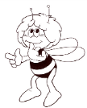
(hmyz, mydlové, zamykáme, Rozmýšľame, myšlienky, hmyz, myká, bývaš, býva)

2, Prečítaj si text a podčiarkni vybrané slová.
Včielka medonosná je užitočný hmyz. Miloš rozmýšľa, ktorý hmyz je škodlivý. Mne sa nechce rozmýšľať! U nás taká obyčaj, sekeru mi požičaj. Zámky zamykáme a odomykáme kľúčom. Čo sa toľko mykáš? Myká sa ako pes na reťazi. Prosím ťa, podaj mi to umyté jablko. Videla som krásneho motýľa

Vybrané slová po m – vybrané slová my, mydlo, umývať (sa)

1, Doplň do slov my/mý.
__dlo __dliť sa u__vadlo __dliny __cí
__dlové bubliny u__vať sa na__dliť si ruky u__ sa

2, Napíš čo je na obrázku.
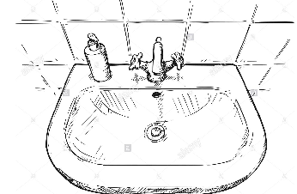
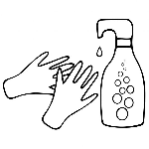

Rozlišuj, ako sa píšu slová my – mi.

My sa hráme Hoď mi (mne) loptu!
Slovo my označuje viac osôb. Slovo mi – mne označuje
jednu osobu.

Precvičovanie čítania s porozumením s plnením jednoduchých úloh k textu

TEXT:

Alena a Lucka sa dohovárajú

Lucka, čo budeš robiť popoludní Pôjdem s mamičkou do obchodu
Čo budete nakupovať Budeme nakupovať potraviny
Čo z nich budete variť Uvaríme pre ocka večeru
Čo má rád tvoj otec k večeri Otec má rád cestoviny so syrom

1, Akú večeru máš najradšej ty? Napíš jednu vetu:
________________________________________________________________________________________________________________________________________________________________________

2, Ktoré potraviny sú na večeru zdravé? Napíš aspoň 5 potravín:
________________________________________________________________________________________________________________________________________________________________________

3, Ktoré potraviny by sme nemali jesť na večeru vôbec? Napíš 1 vetu:
_______________________________________________________

Povedzže mi, dieťa
Mária Rázusová – Martáková

Dieťa moje, povedz že mi,
v akej bývate to zemi?
Či ste na váš kútik malý
všetku krásu sveta dali,
a či je to raja časť?
TO SLOVENSKO, MOJA VLASŤ!
A povedz mi, bystrá hlava,
aká je to u vás vrava?
Z úst vám sladko plynú slová,
ako pieseň škovránkova,
keď bol dlho, dlho preč.
TO SLOVENSKÁ MOJA REČ!

Báseň a nauč sa ju naspamäť.
Na voľné miesto nakresli škovránka

